Этот отчёт взят сайта http://access.avorut.ru

Скачать готовую базу данных access «Поликлиника»
Пароль для базы данных «Поликлиника»

Создать базу данных «Поликлиника»

Задание 2.1.

СОЗДАНИЕ БАЗЫ ДАННЫХ

1. Цель работы
Получение навыков работы по созданию структуры таблиц, модификации структуры таблиц, заполнению таблиц. Создание ключевых полей, индексированных полей, установка связей между таблицами. Удаление информации из связанных таблиц и восстановление этой информации.

2. Темы для предварительного изучения
Перед выполнением работы необходимо ознакомиться со следующими темами: Проектирование реляционных баз данных, Создание новой базы данных, Создание таблиц, Типы полей, используемые СУБД Access, Сохранение таблиц, Создание ключевого поля, Изменение структуры таблицы, добавление данных в таблицу, Редактирование и удаление данных, Изменение внешнего вида таблицы, Печать таблицы, Поиск данных в таблице, Добавление индексов в таблицу, Установка связей между таблицами.

3. Задание

Создать структуры таблиц, ключевые и индексные поля. Заполнить таблицы данными, установить связи, удалить данные, восстановить их.

Таблица 1. Варианты задания
№ вар. | Предметная область | Минимальный список характеристик
9 | Поликлиника | Номер, фамилия, имя, отчество, дата рождения пациента; ФИО, должность и специализация лечащего врача, диагноз, поставленный данным врачом данному пациенту, необходимо ли амбулаторное лечение, срок потери трудоспособности, состоит ли на диспансерном учете, примечание

Задание 2.2.

РАБОТА С ЗАПРОСАМИ

1. Цель работы
Получение навыков работы по созданию запросов

2. Темы для предварительного изучения
Назначение запросов, типы запросов, создание запросов на выборку из одной или нескольких таблиц, типы запросов на изменение и технология их разработки.

3. Задание
Создать запрос на выборку информации из основной таблицы, из связанных таблиц, создать параметрический запрос, запрос для выбора информации для создания сложного отчета.

Задание 2.3.

СОЗДАНИЕ ОТЧЕТОВ

1. Цель работы
Получение навыков работы по созданию отчетов.

2. Темы для предварительного изучения
Назначение отчетов. Порядок создания отчетов. Разделы бланка отчетов. Элементы управления. Форматирование элементов управления. Сортировка и группировка. Сохранение и печать отчета.

3. Задание
Создать простой отчет, отображающий результаты обработки информации для Прикладной области, выбранной в соответствии с вариантом задания. Создать сложный отчет на основе ранее созданного запроса. Предметная область базы данных выбирается в соответствии с вариантом индивидуального задания.

Задание 2.4.

СОЗДАНИЕ ФОРМ

1. Цель работы
Получение навыков работы по созданию экранных форм.

2. Темы для предварительного изучения
Назначение форм. Создание формы с помощью мастера форм. Создание простой формы в режиме Конструктора. Работа с элементами управления. Создание сложной формы на основе ранее созданных простых форм. Задание выражения для элементов управления.

3. Задание
Создать форму для ввода информации в таблицы в удобном для пользователя формате. Создать сложную форму, объединив формы, созданные для разных таблиц. Предметная область базы данных выбирается в соответствии с вариантом индивидуального задания.

Задание 2.5.

СОЗДАНИЕ КНОПОЧНОЙ ФОРМЫ

1. Цель работы
Получение навыков работы по созданию кнопочных форм.

2. Темы для предварительного изучения
Необходимость создания кнопочных форм. Создание кнопочной формы с помощью диспетчера кнопочных форм. Создание новой кнопочной формы, которая открывается из стартовой кнопочной формы. Изменение существующей кнопочной формы. Выбор кнопочной формы, автоматически открываемой при открытии БД. Удаление кнопочной формы.

3. Задание
Создать кнопочную форму для работы с созданными объектами базы данных (таблицы, формы, отчеты). Предусмотреть выход из БД.

Созданная в Microsoft Access база данных «Поликлиника» содержит таблицы: «Диагнозы», «Должности», «Пациенты», «Персонал», «Результаты обследования», «Специализация».
Таблица «Диагнозы» состоит из полей: Код, Название, Блок, Класс.
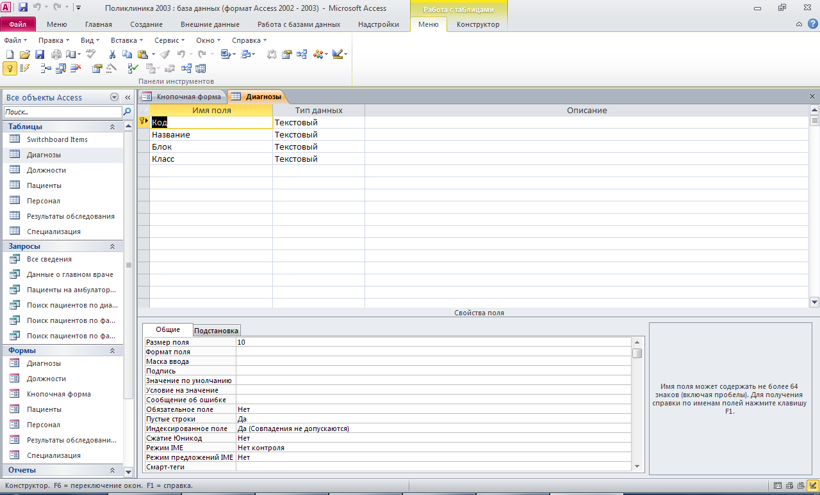
Структура таблицы «Должности»: Должность
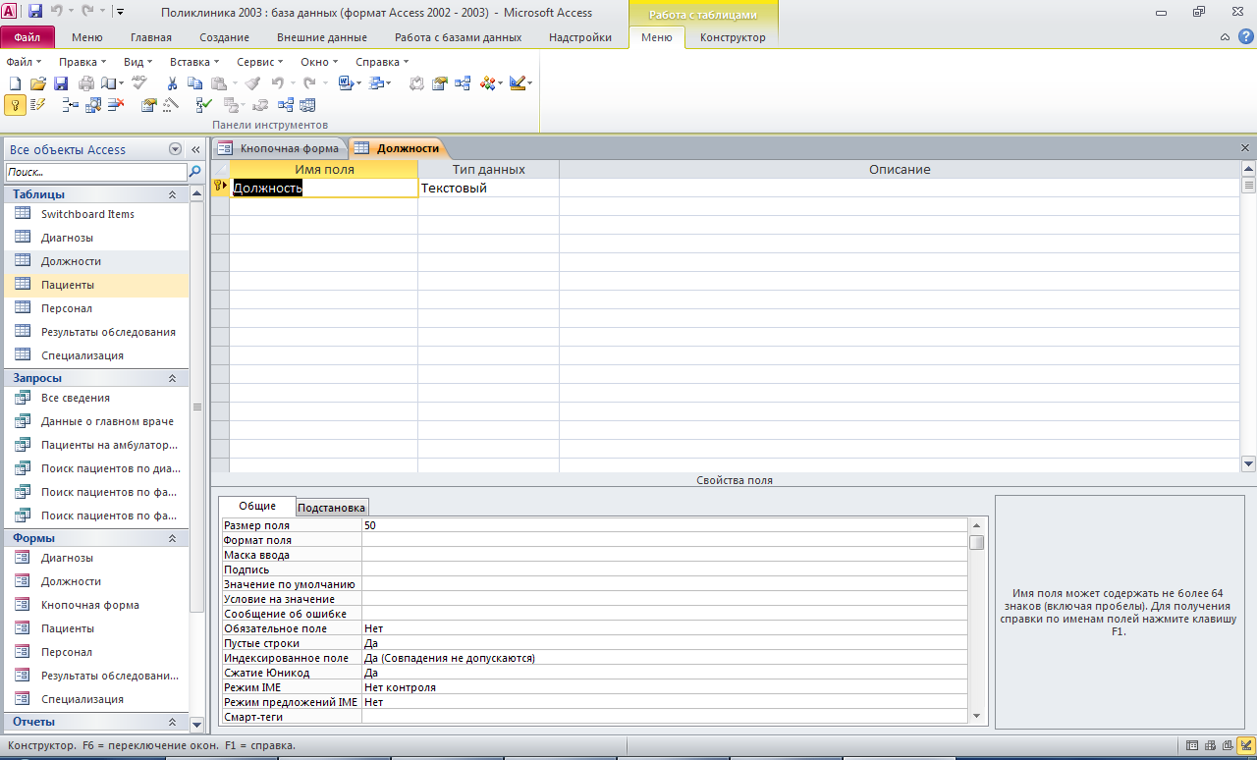
Структура таблицы «Пациенты»: Номер пациента, Фамилия, Имя, Отчество, Дата рождения, Адрес, Телефон
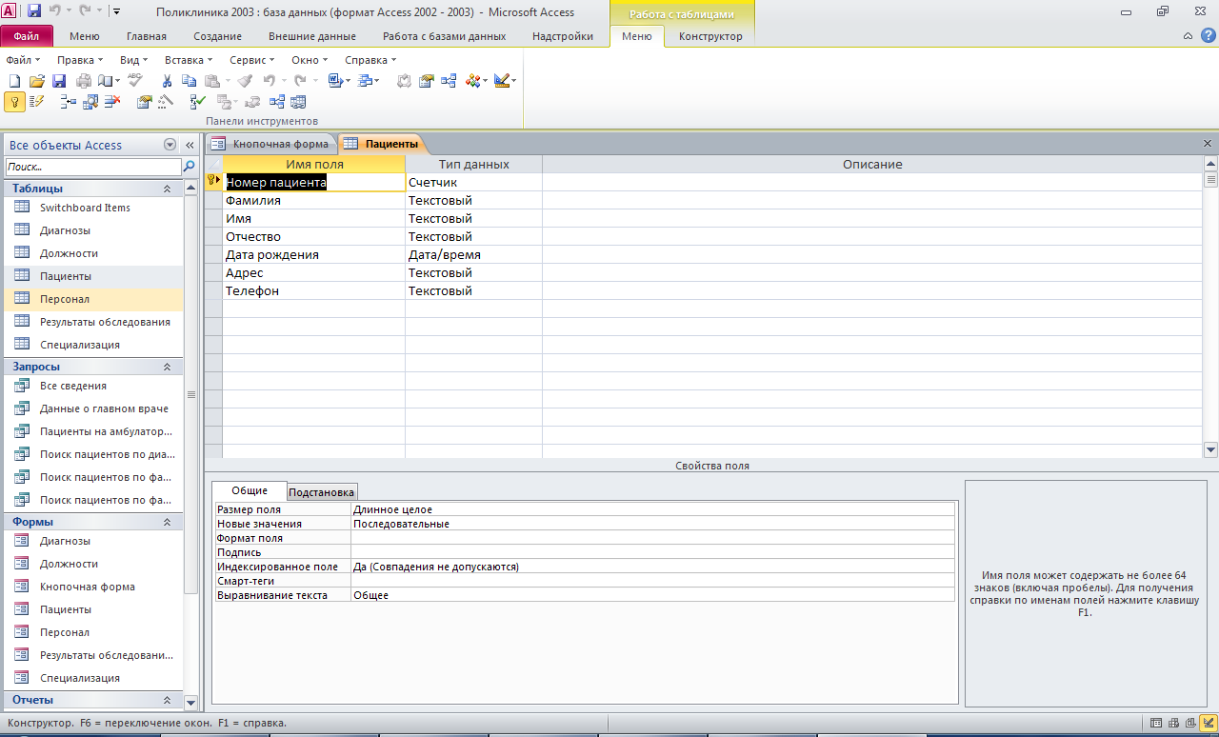
Структура таблицы «Персонал»: Номер врача, ФИО врача, Должность, Специализация.
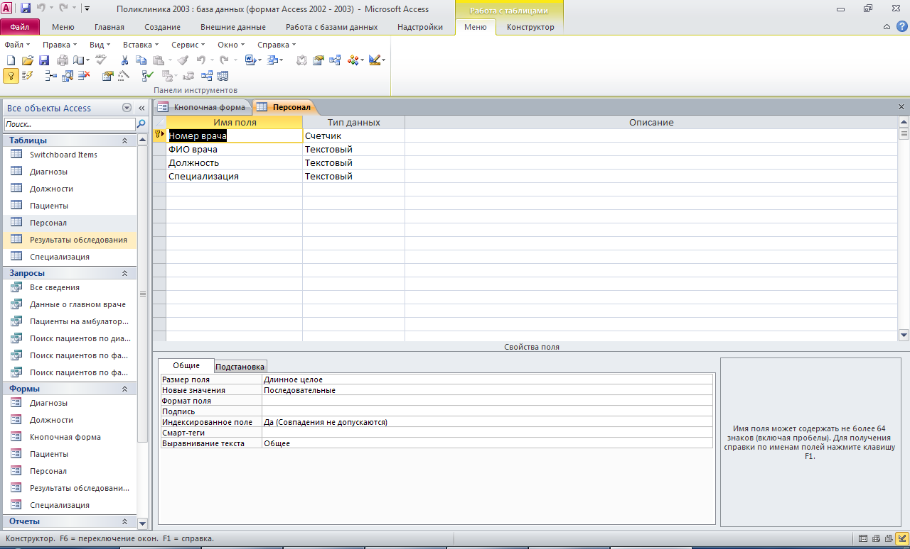
Структура таблицы «Результаты обследования»: № записи, Номер пациента, Номер врача, Дата обращения, Код диагноза, Амбулаторное лечение, Срок потери трудоспособности, Диспансер, Примечание.
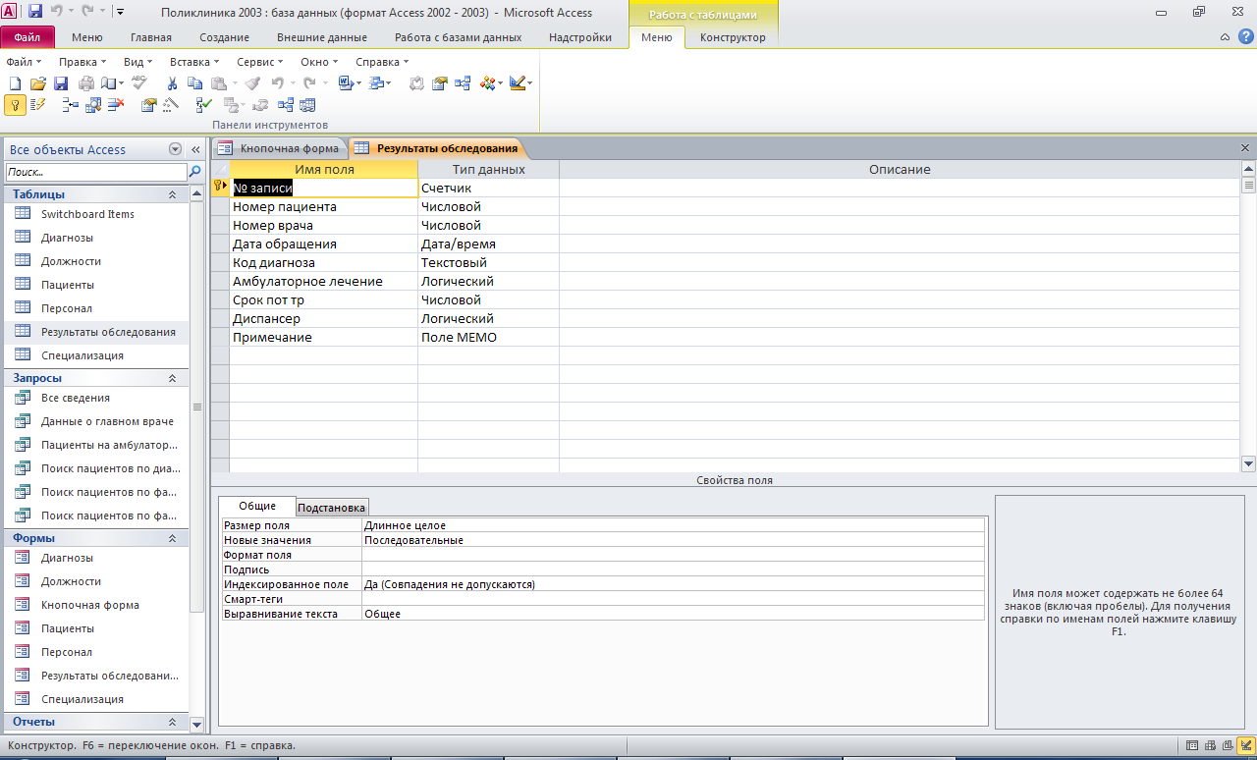
Структура таблицы «Специализация»: Специализация.
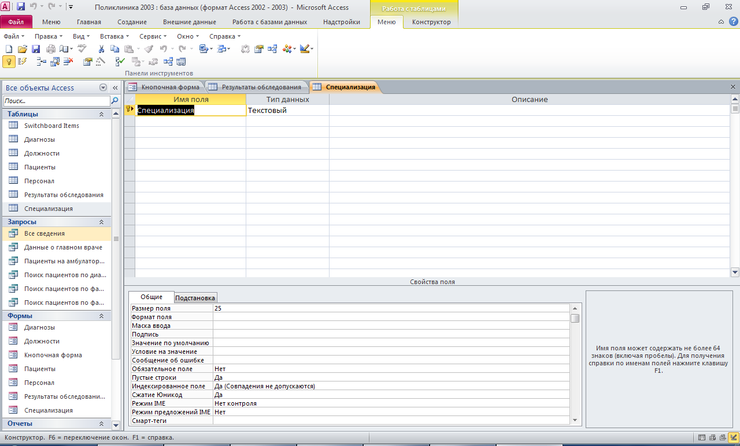
Схема данных базы данных «Поликлиника»:
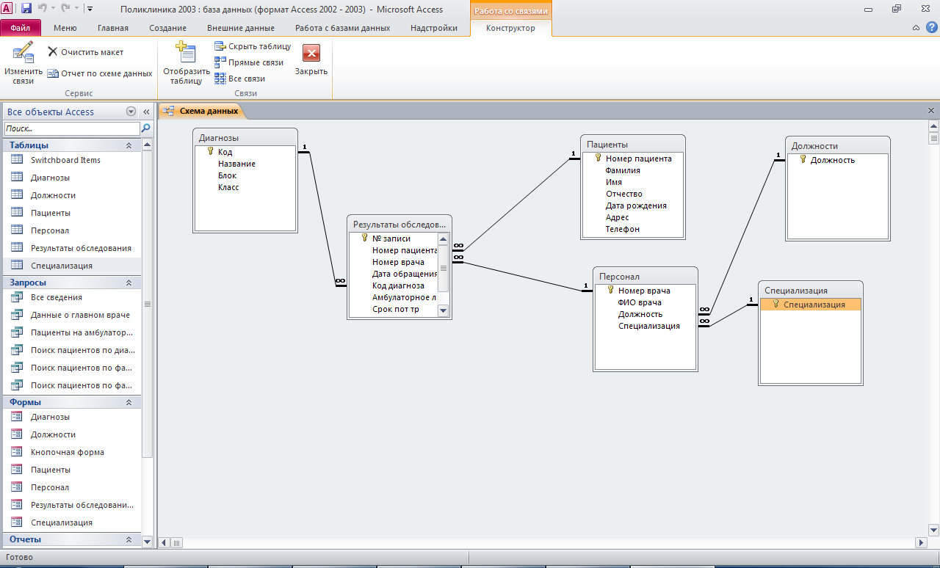
Запросы базы данных «Поликлиника»:
Запрос «Все сведения»
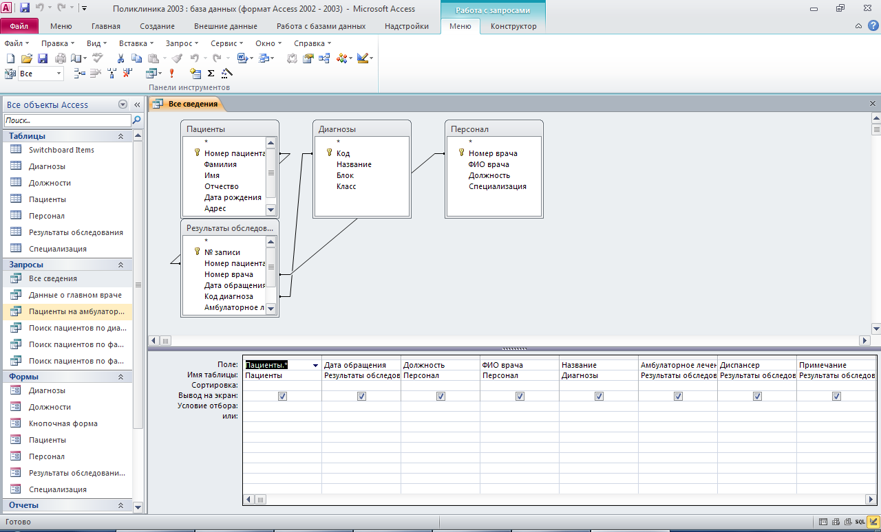
Запрос на выборку «Данные о главном враче»
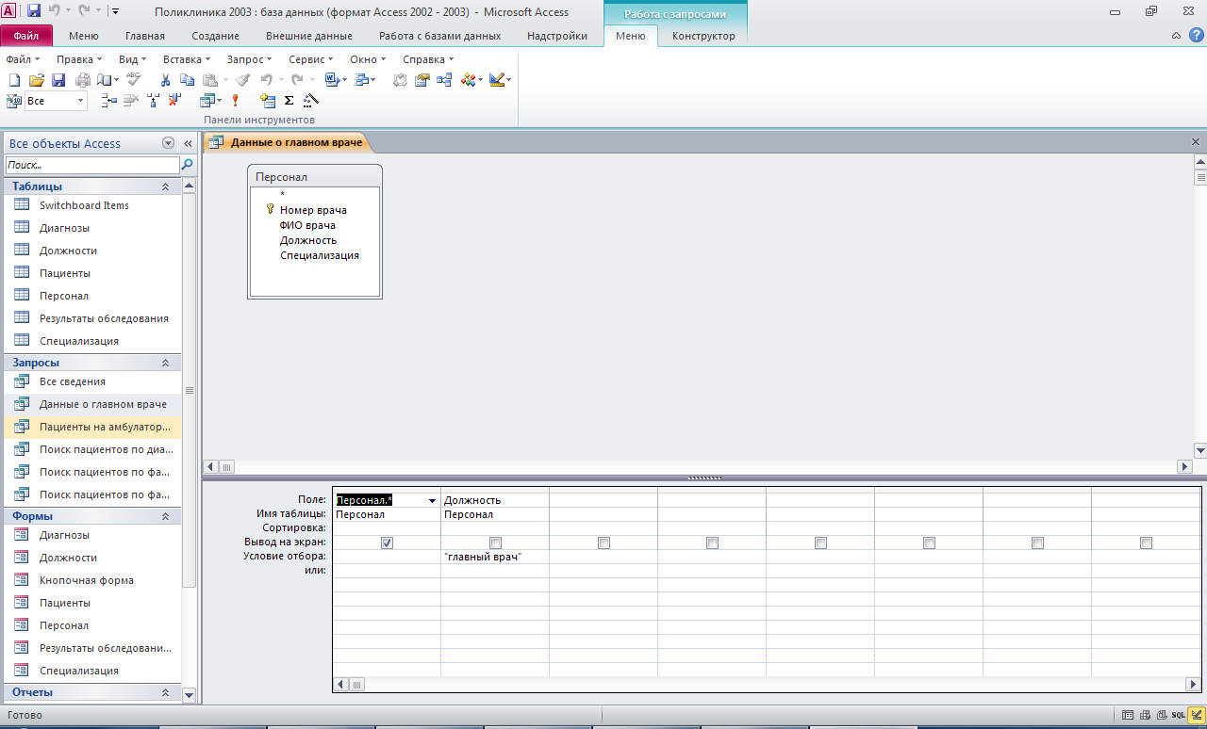
Запрос на выборку «Пациенты на амбулаторном лечении»
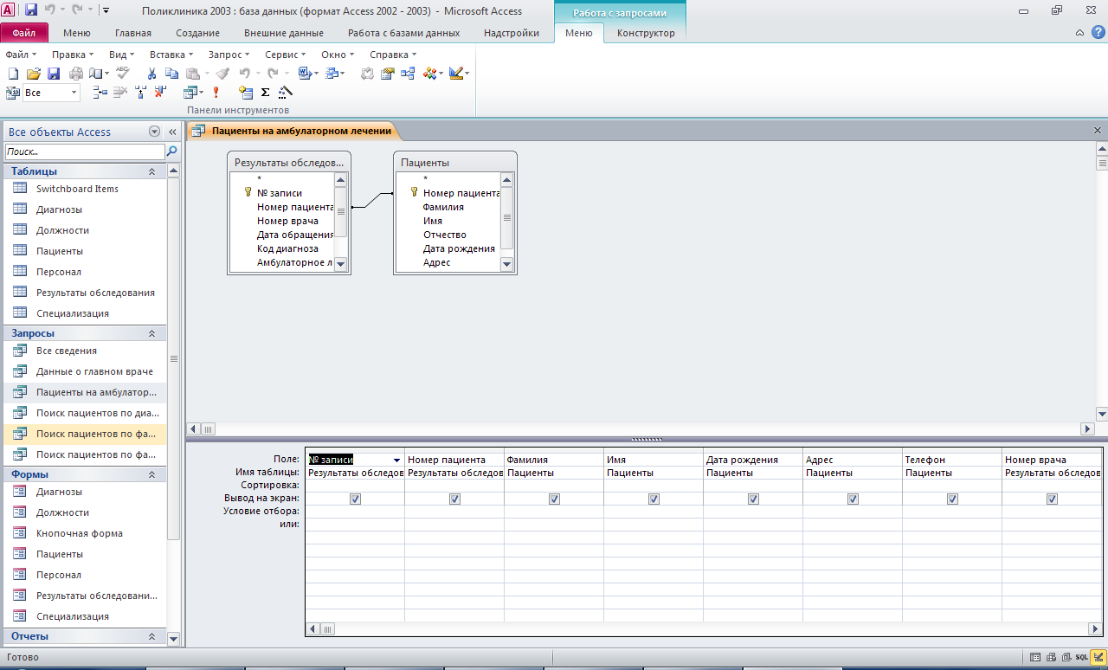
Запрос с параметрами «Поиск пациентов по диагнозу» - необходимо ввести код или частичное название диагноза.
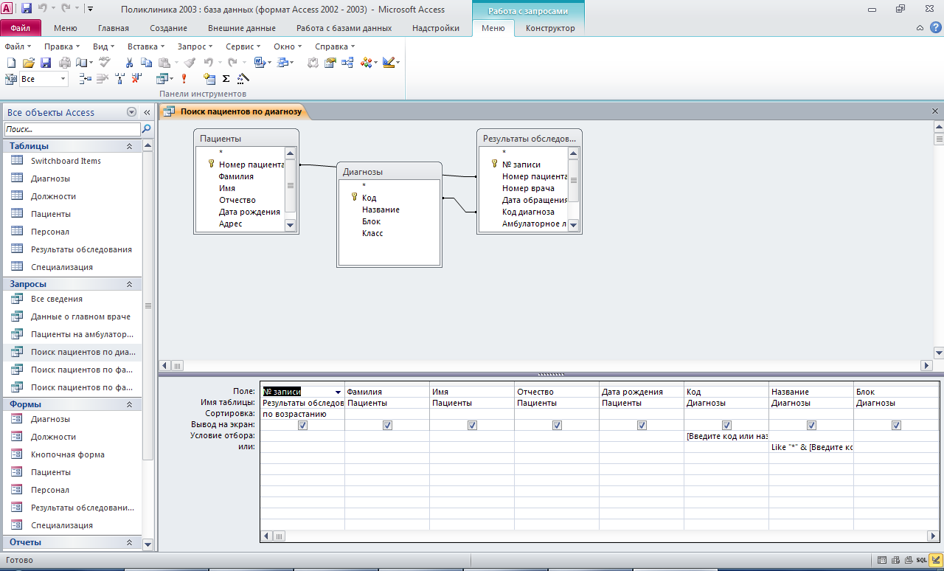
Параметрический запрос «Поиск пациентов по фамилии»
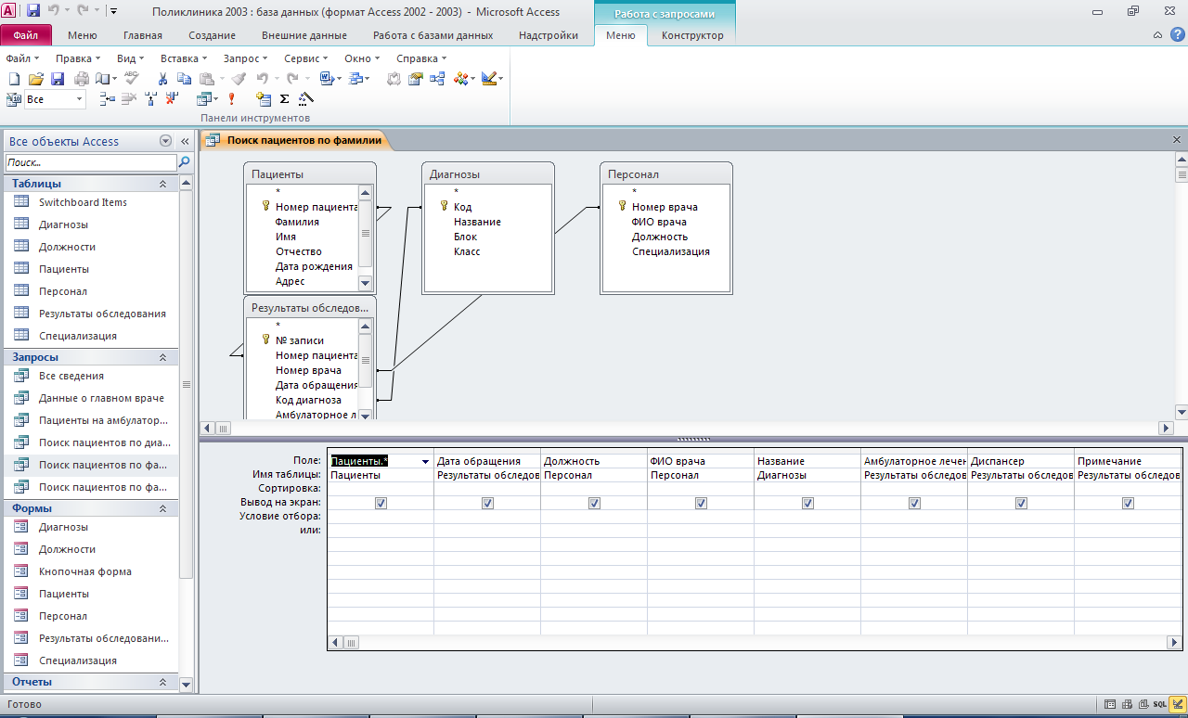
Параметрический запрос «Поиск пациентов по фамилии врача»
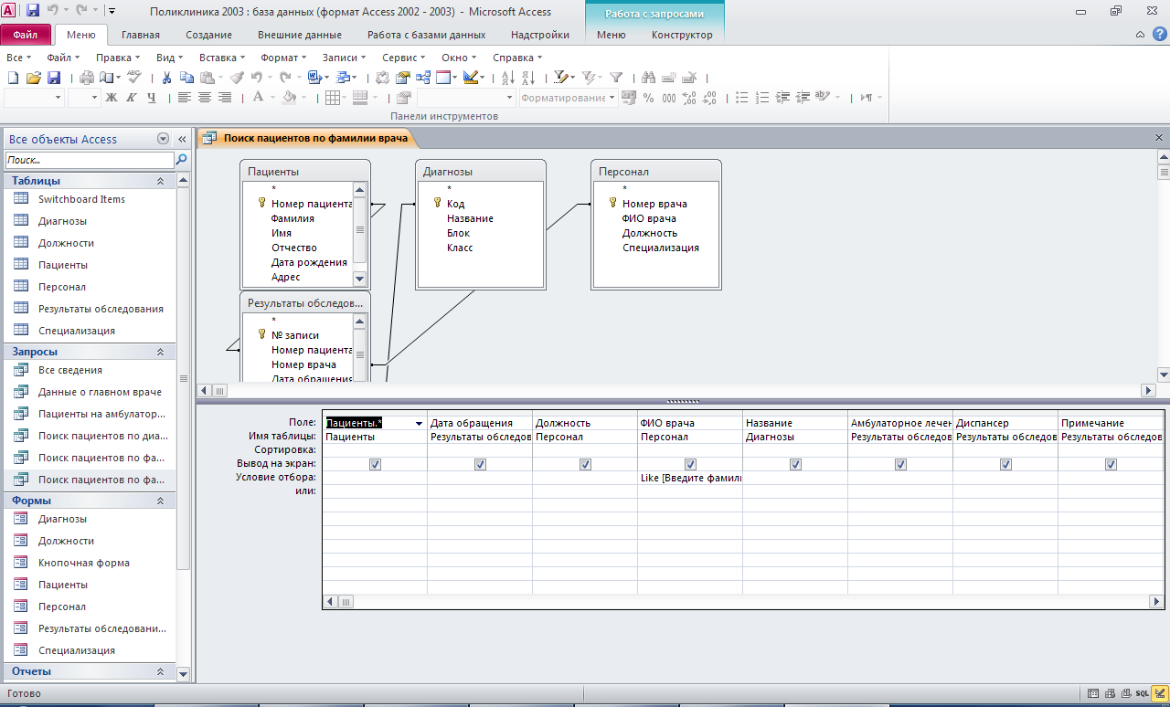
Формы и отчёты базы данных «Поликлиника»:
Главная кнопочная форма
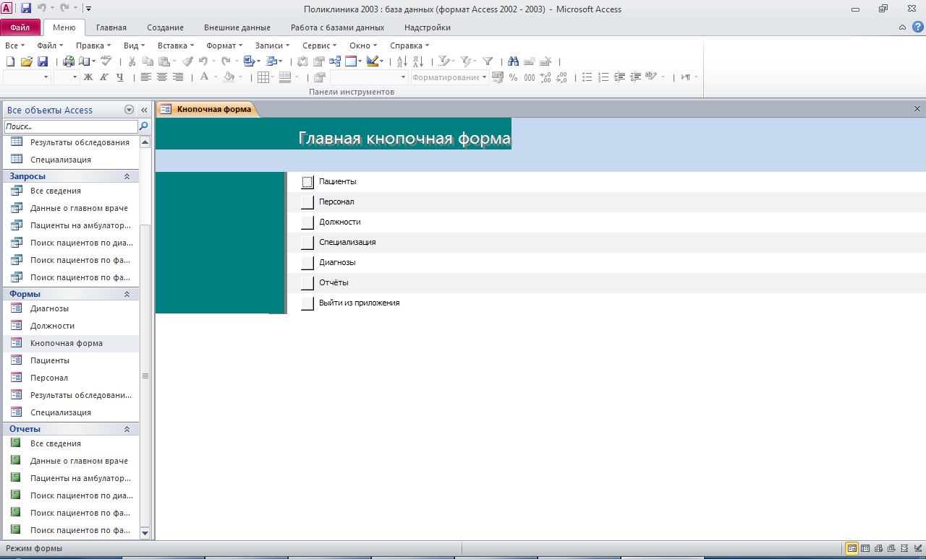
Форма «Пациенты»
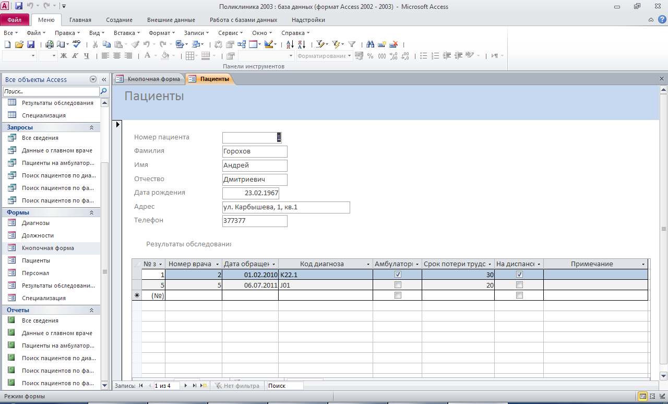
Форма «Персонал»
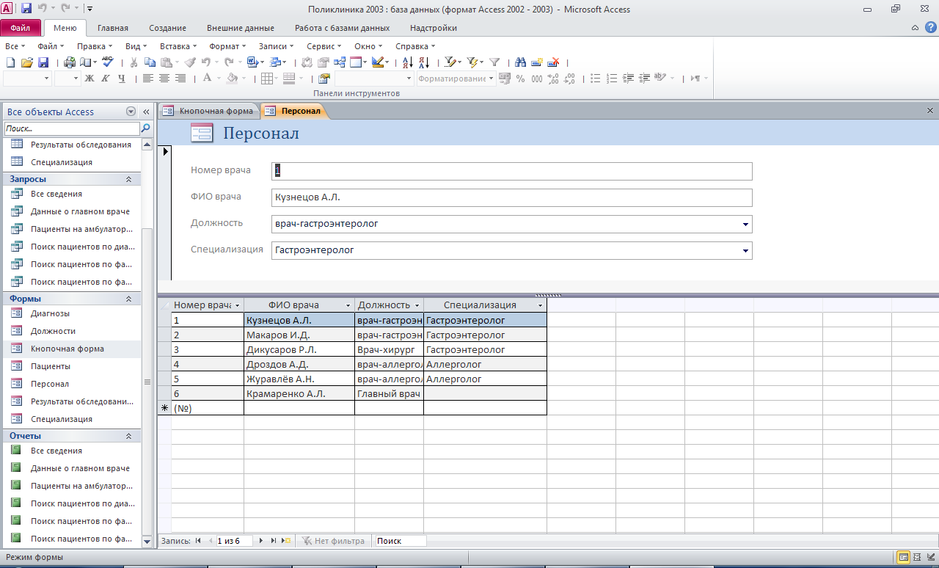
Форма «Должности»
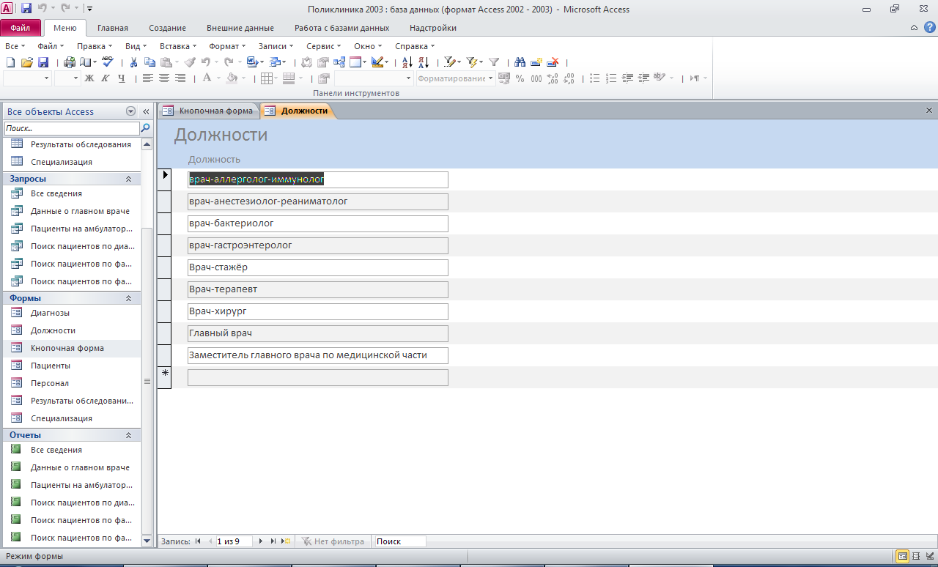
Форма «Специализация»
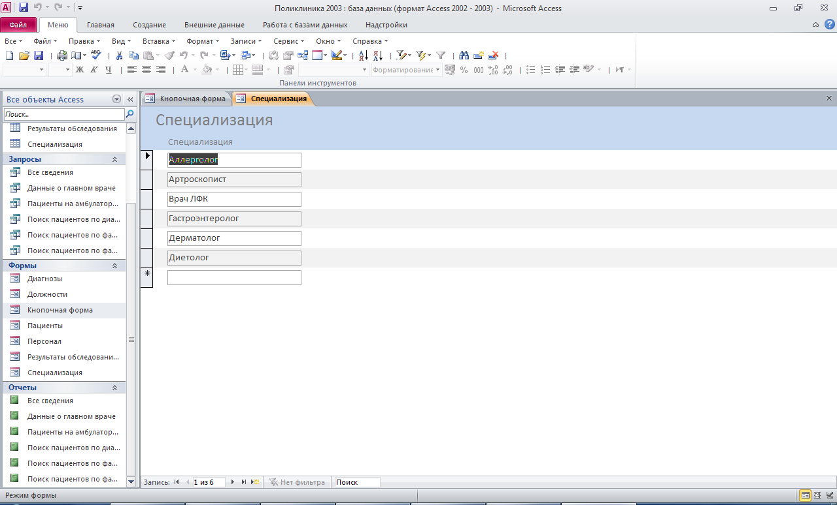
Форма «Диагнозы»
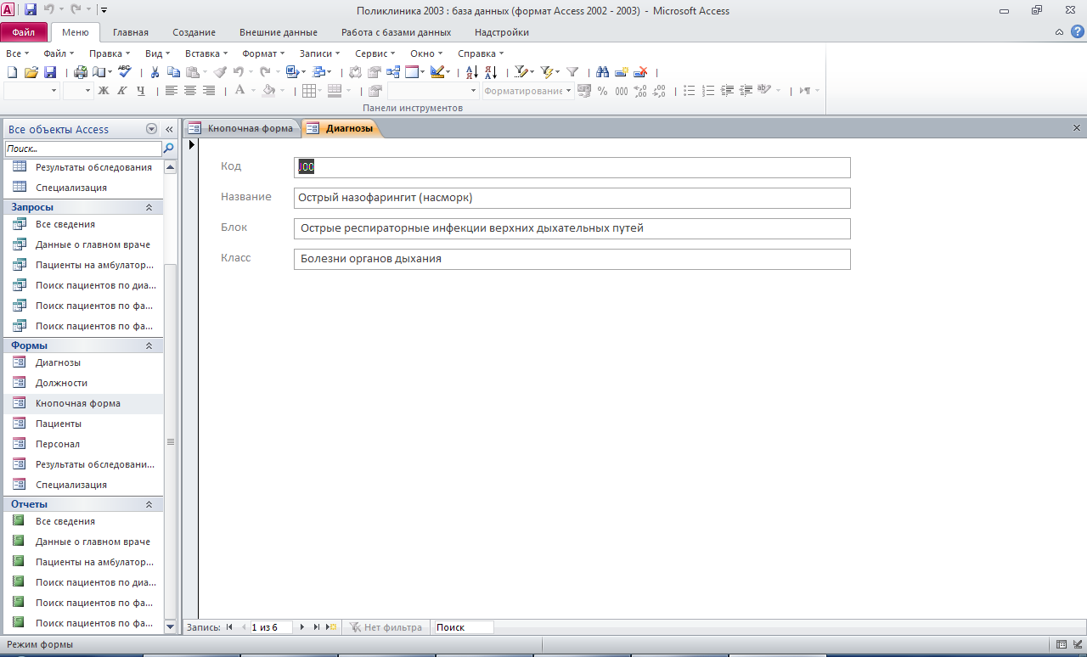
Вкладка «Отчёты» главной кнопочной формы
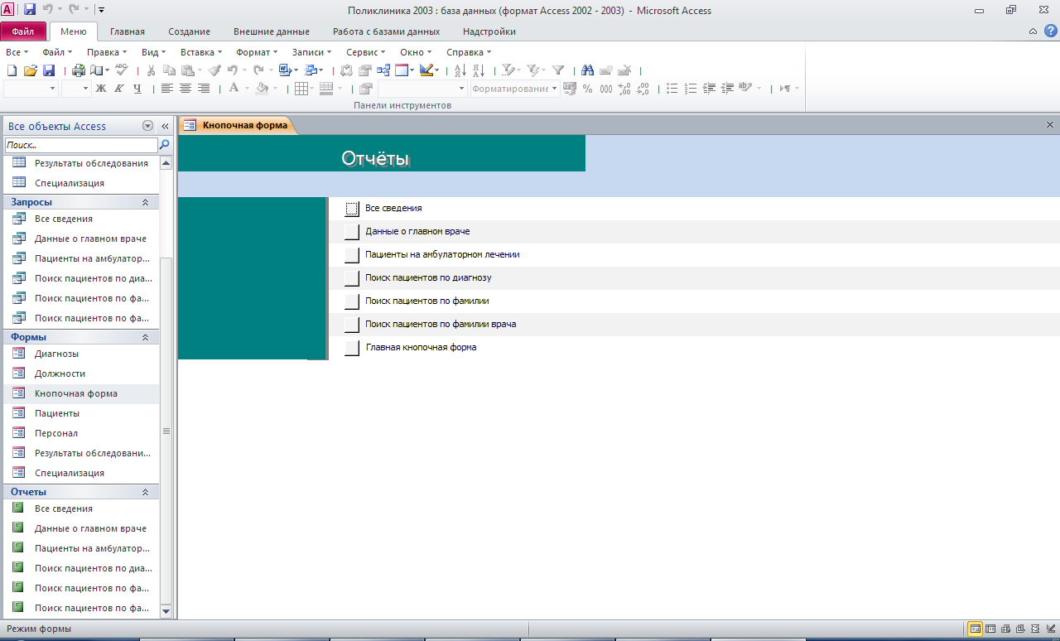
Отчёт «Все сведения»
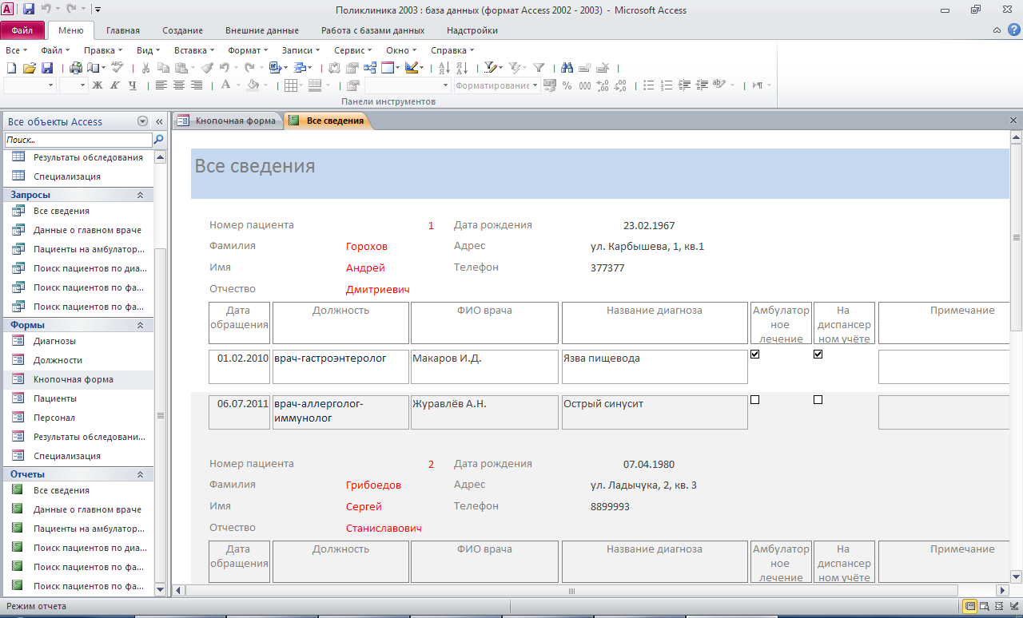
Отчёт «Данные о главном враче»
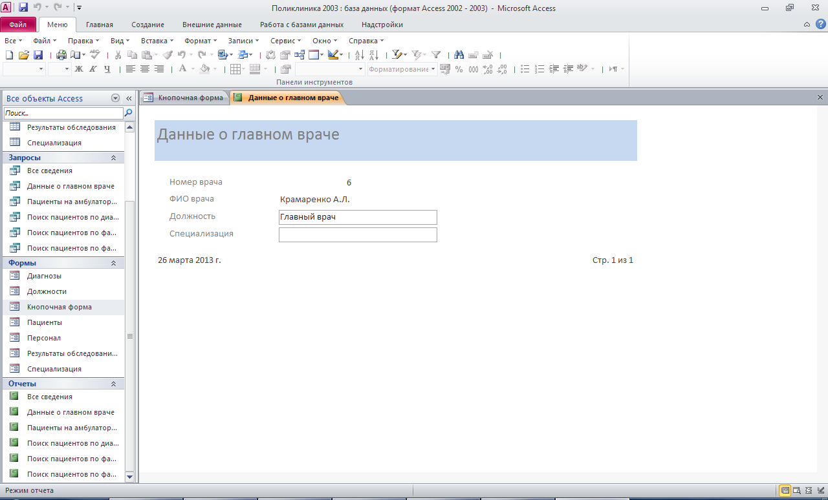
Отчёт «Пациенты на амбулаторном лечении»
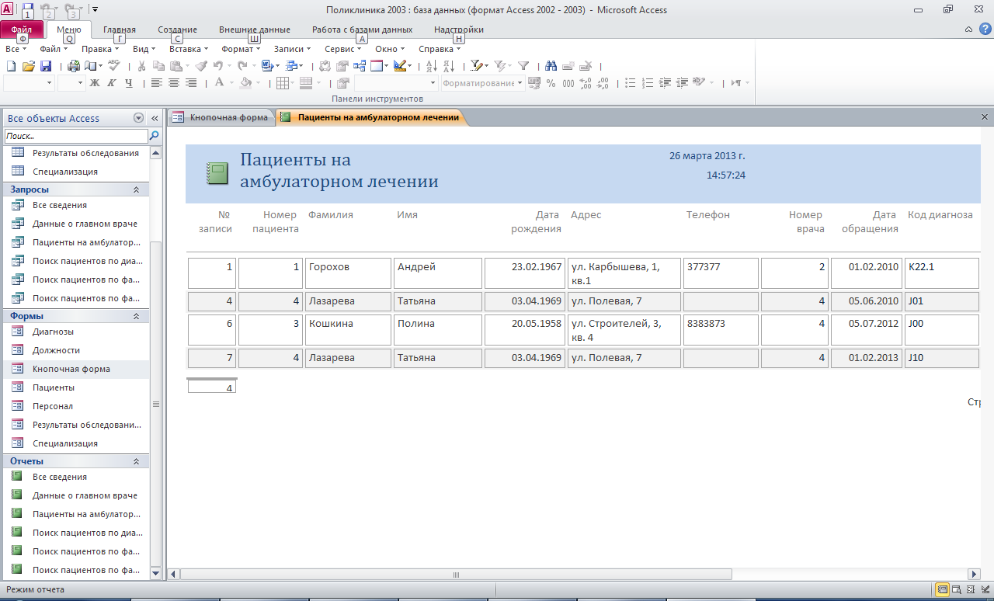
Окно для ввода параметра «Код или название диагноза»
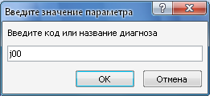
Отчёт «Поиск пациентов по диагнозу»
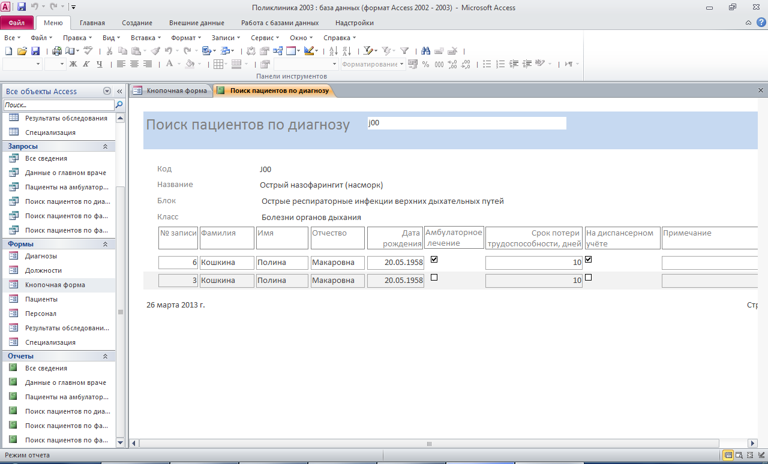
Окно для ввода параметра «Фамилия пациента»
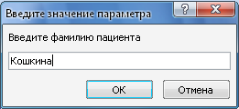
Отчёт «Поиск пациентов по фамилии»
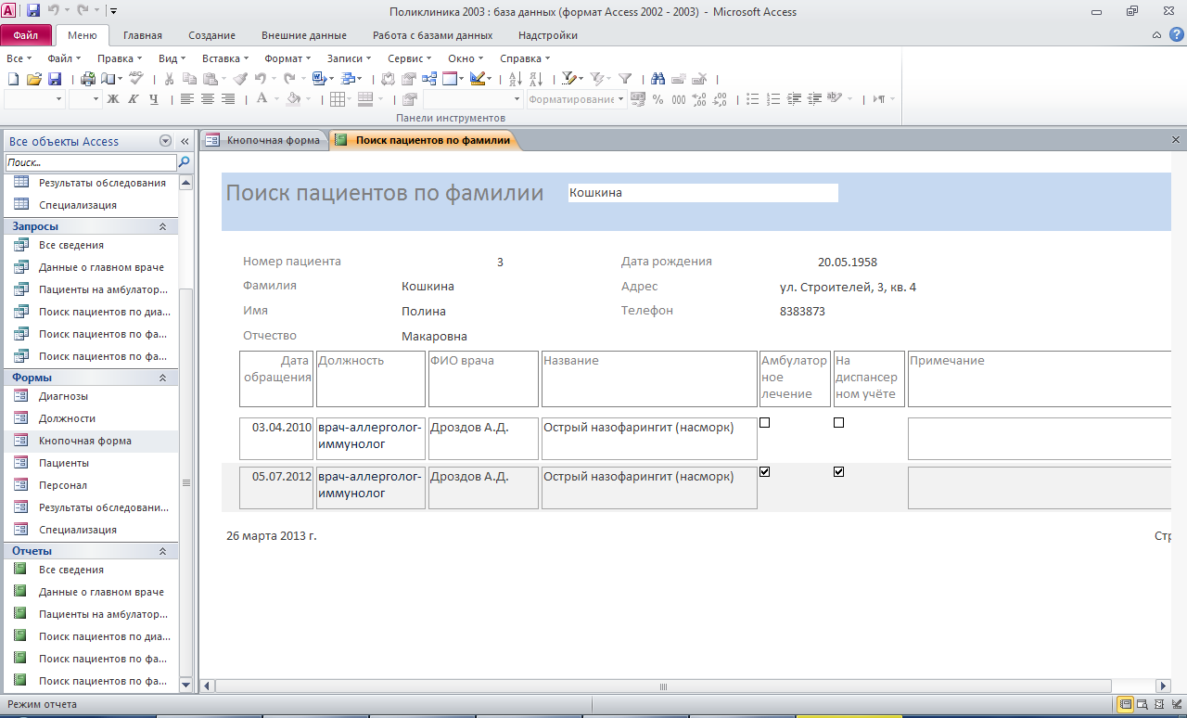
Окно для ввода параметра «Фамилия врача»
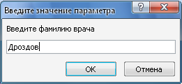
Отчёт «Поиск пациентов по фамилии врача»
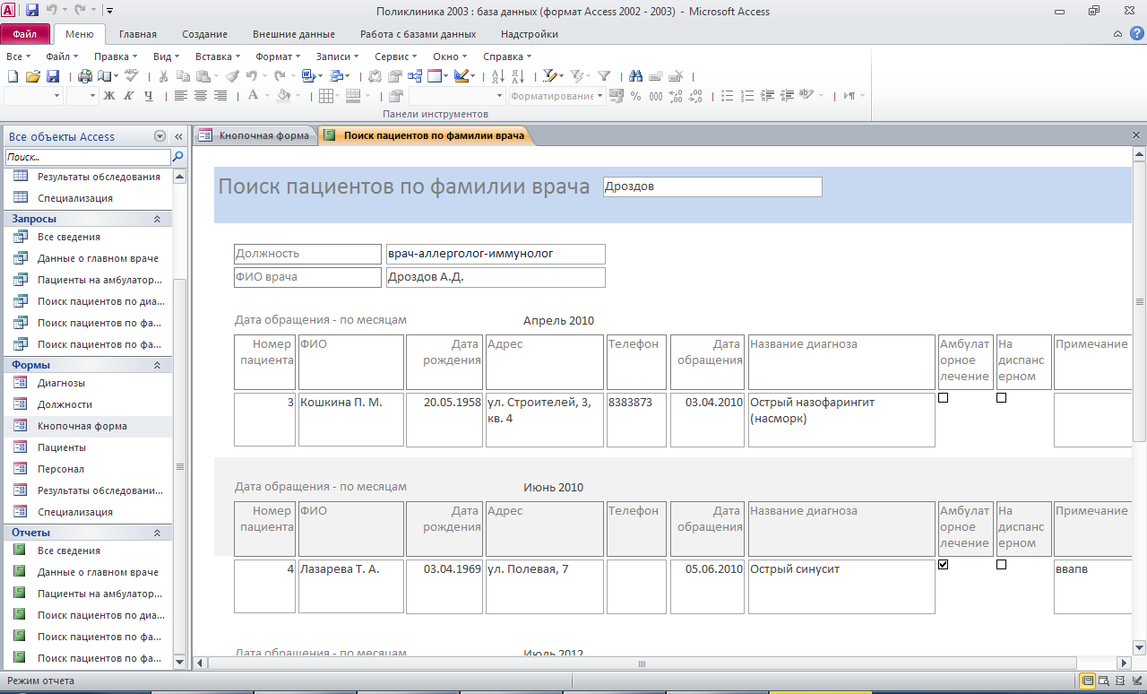

Этот отчёт взят сайта http://access.avorut.ru

Скачать готовую базу данных access «Поликлиника»
Пароль для базы данных «Поликлиника»

Другие готовые базы данных access:
- Скачать базу данных (БД) «Платный прием в поликлинике» MS Access Скачать базу данных (БД) «Платный прием в поликлинике» MS Access
- Скачать базу данных (БД), содержащую сведения об учёте больных в больнице. Скачать базу данных (БД), содержащую сведения об учёте больных в больнице.
- Скачать базу данных (БД) «Больница» MS Access Скачать базу данных (БД) «Больница» MS Access
- Скачать базу данных (БД) «Регистрация больных в больнице» MS Access Скачать базу данных (БД) «Регистрация больных в больнице» MS Access
- Скачать базу данных (БД) «График прививок» MS Access Скачать базу данных (БД) «График прививок» MS Access
- Скачать базу данных (БД) «Добровольное медицинское страхование» MS Access Скачать базу данных (БД) «Добровольное медицинское страхование» MS Access
- Скачать базу данных (БД), содержащую сведения об учёте детей в детсаду/яслях. Скачать базу данных (БД), содержащую сведения об учёте детей в детсаду/яслях.
- Скачать базу данных (БД), содержащую сведения об учёте клиентов гостиницы. Скачать базу данных (БД), содержащую сведения об учёте клиентов гостиницы.
- Скачать базу данных (БД) «Водолечебница» MS Access Скачать базу данных (БД) «Водолечебница» MS Access
- Скачать базу данных (БД) «Учёт населения» MS Access Скачать базу данных (БД) «Учёт населения» MS Access
- Скачать базу данных (БД) «Регистрация призывников в военкомате» MS Access Скачать базу данных (БД) «Регистрация призывников в военкомате» MS Access
- Скачать базу данных (БД) «Регистрация бракосочетаний и новорожденных» MS Access Скачать базу данных (БД) «Регистрация бракосочетаний и новорожденных» MS Access
- Скачать базу данных (БД) «Регистрация бракосочетаний» MS Access Скачать базу данных (БД) «Регистрация бракосочетаний» MS Access
- Скачать базу данных (БД) «Гостиница» MS Access Скачать базу данных (БД) «Гостиница» MS Access
- Скачать базу данных (БД) «Оздоровительный комплекс» MS Access Скачать базу данных (БД) «Оздоровительный комплекс» MS Access
- Скачать базу данных (БД) «Студенческое общежитие» MS Access Скачать базу данных (БД) «Студенческое общежитие» MS Access

Полный список тем для баз даных MS Access здесь: http://access.avorut.ru

